**附件1：药械组合产品属性界定结果汇总**

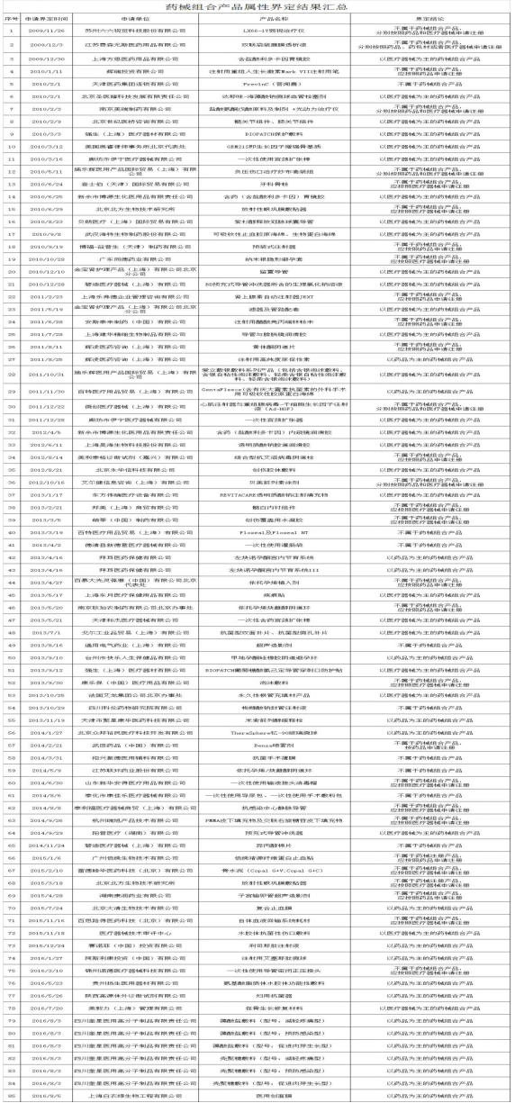

**附件2：总局批准上市的药械组合产品名单**

